Séance d’introduction

I. Le programme de l’année

Dix-sept notions :
L’art, la justice, la liberté, la nature, la religion, la technique, la vérité

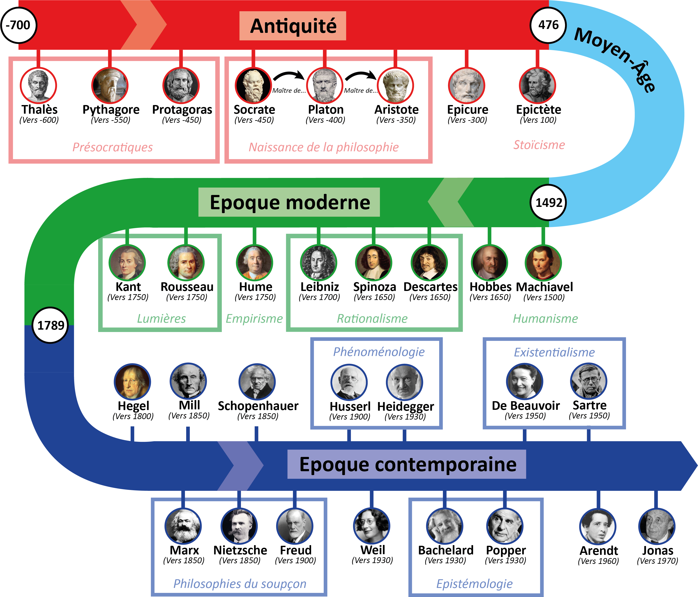

II. L’épreuve du bac
1. A l’écrit

Le jour du baccalauréat, vous aurez le choix entre trois sujets différents (deux dissertations et une explication de texte), il faudra évidemment n’en choisir qu’un.
Vous aurez quatre heures pour réaliser ce travail, qui comptera avec un coefficient de quatre.
Sur le site mirebeau-philo.fr, retrouvez le sujet de bac de l’année dernière !

2. A l’oral (éventuellement)

Si votre moyenne au bac se situe entre 8 et 10, vous pouvez passer les épreuves orales de rattrapage, et éventuellement choisir la philosophie. Dans ce cas l’épreuve consiste à présenter en vingt minutes un texte que nous aurons étudié cette année. Vous disposerez de vingt minutes de préparation.

Contact : Vous pouvez me joindre par mail sur E-lyco, ou à l’adresse vmirebeau.prof@gmail.com

